## [预约小程序小程序](https://gitee.com/prism-band/hunu-xyh" \o "湖南财经学院校友登记小程序" \t "https://gitee.com/prism-band/)

## 项目介绍

 很多企业的业务都需要通过服务预约来完成，比如酒店、美容、家政等等。

但很多商家因缺少合适的服务预订工具，而不知道如何让客户尽快预约。

这种情况下，制作一个自己的预约小程序，客户只需要扫码或者在微信里搜索你的小程序名字，就能通过小程序来快速预约服务。

## 特点

* 无广告：本项目希望通过微信小程序，构建一款无广告，真实可靠的预约小程序。
* 简约：只做最基础功能，不臃肿，主打内容极简，功能简洁直击痛点
* 安全：保护客户的信息安全，隐私内容需要申请后可见。
* 方便：小程序无需下载APP随用随走。

## 技术使用

* 项目使用微信小程序平台进行开发。
* 使用腾讯云开发技术，免费资源配额，无需域名和服务器即可搭建。
* 小程序本身的即用即走，适合小工具的使用场景，也适合程序的开发。

## 项目效果截图

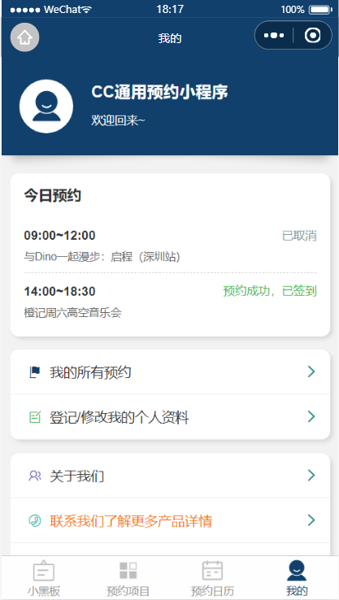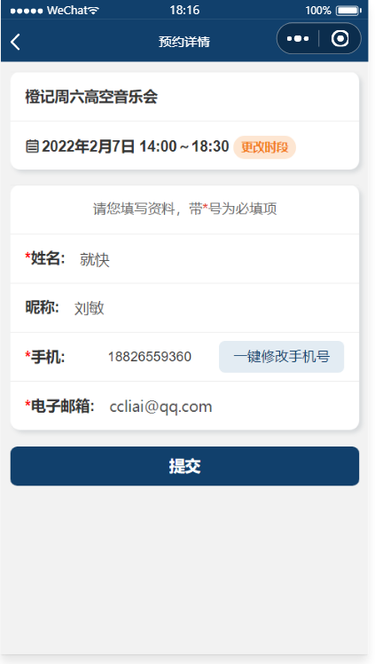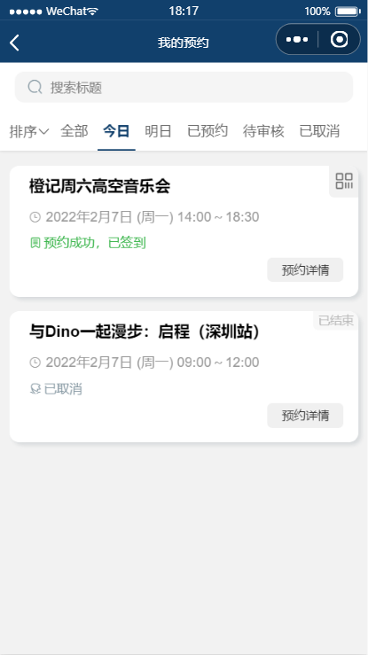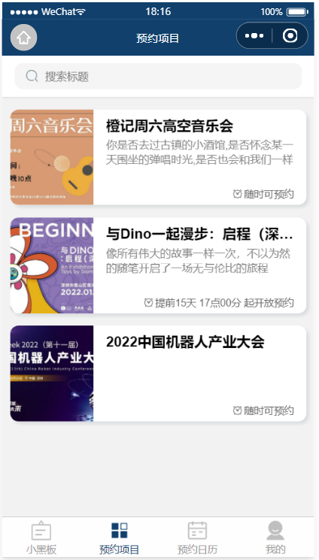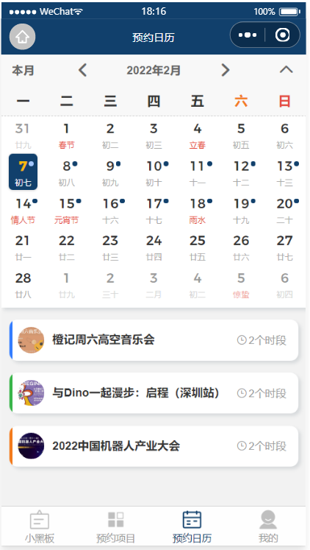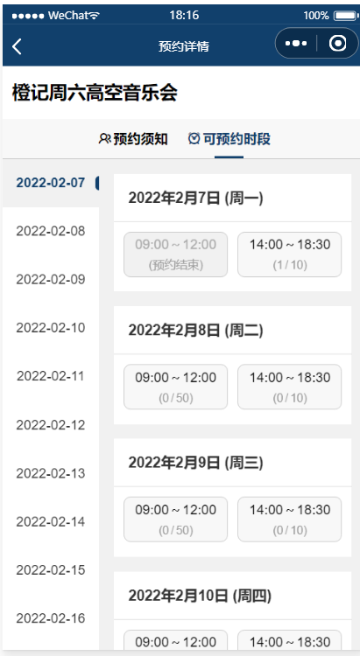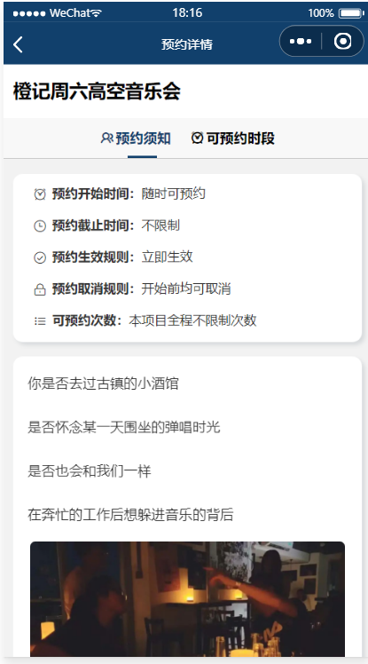

## 部署教程：

### 1 源码解压

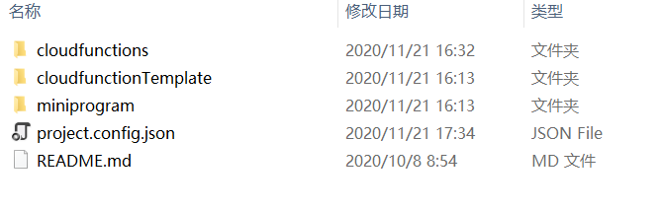

### 2 在微信小程序开发工具中导入 解压后的文件夹

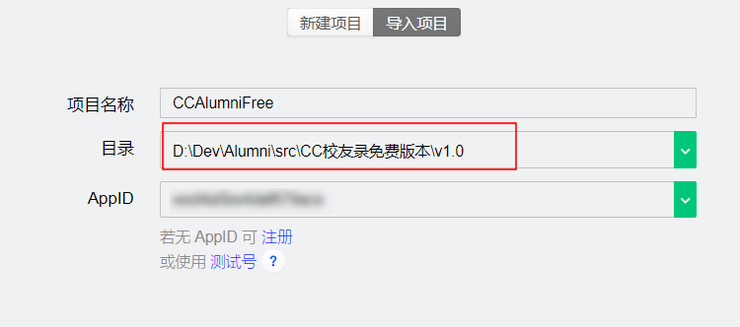

### 3 开通云开发环境

参考微信官方文档：<https://developers.weixin.qq.com/miniprogram/dev/wxcloud/basis/getting-started.html>

### 4 数据库操作

建立数据库集合

t_user

t_album

t_info

t_setup

### 5 云函数及配置

本项目使用到了一个云函数cloud

在云函数cloudfunctions文件夹下选择一个云函数cloud , 右键选择在终端中打开,然后执行

npm install –product

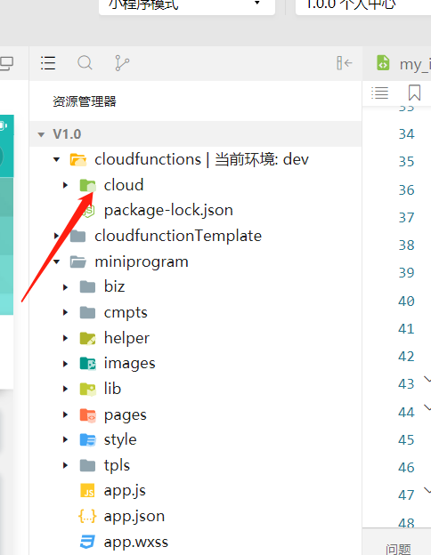

打开cloudfunctions/cloud/comm/config.js文件，配置环境ID

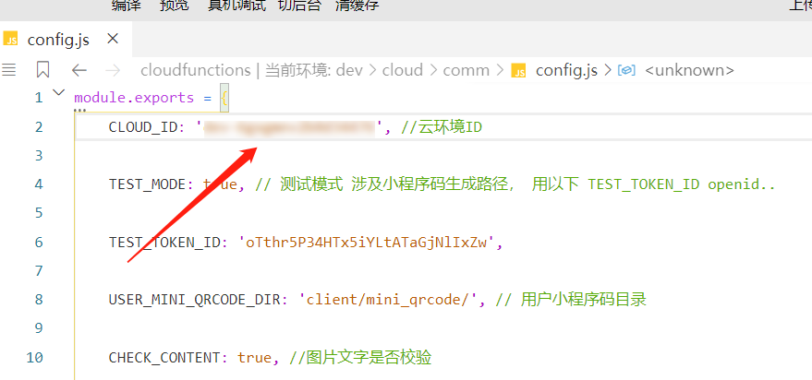

### 6 客户端配置

打开miniprogram/helper/setting.js文件，配置环境ID

至此完全配置完毕。

在线演示：



如有疑问，可以联系我们：

作者主页:  http://www.code3721.com

作者微信:  cclinux0730